Audit.sys

audit_trail: Guarda toda la información de todos los usuarios (Absolutamente todo: update, select, delete, insert)



Poner auditoría:

1. Establecer que se desea auditar
2. Actividades de usuarios
3. Sobre esquemas(tablas)
4. Sesiones
5. Granularidad de la información a auditar (más espacio)
6. Poner en auditoría
7. Cambiar el parámetro de auditoria
8. Iniciarla auditoría con sus opiniones
   1. DB, DB extend, OS, XML, …

C.Iniciar el tipo de auditoria

Produce retraso por constante guardado de datos, con el tiempo con datos datos puede sobrepasar la base de datos. Por este motivo se dan cierta cantidad de tablas para este proceso. Cuando se termina hay que limpiar las tablas.

Las bitácoras no guarda selects.

Hacer una aplicación entre a la base cree la auditoría sacar la información de la tabla y con la información generar un reporte, puede enviarlo por pantalla o correo, va a permitir iniciar, parar un auditoria.

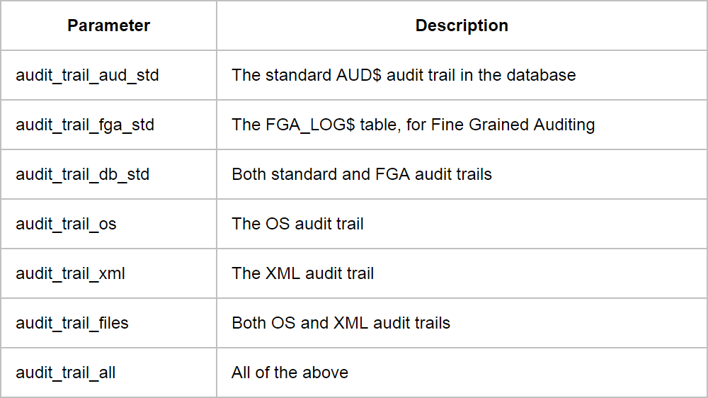

Comandos:

show parameters

show parameters audit_sys_operations

ALTER SYSTEM SET audit_sys_operations=true SCOPE=spfile;

alter system set AUDIT_TRAIL=db, extended scope=spfile;

SHUTDOWN IMMEDIATE

STARTUP

Que significa auditoria db, OS, db_extend, XML, XML_extend, audit_all?

Cuales son las vistas que se obtienen del audit trail?

SELECT view_name  
FROM dba_views  
WHERE view_name LIKE 'DBA%AUDIT%'  
ORDER BY view_name;  
  
VIEW_NAME  
------------------------------  
DBA_AUDIT_EXISTS  
DBA_AUDIT_OBJECT  
DBA_AUDIT_POLICIES  
DBA_AUDIT_POLICY_COLUMNS  
DBA_AUDIT_SESSION  
DBA_AUDIT_STATEMENT  
DBA_AUDIT_TRAIL  
DBA_COMMON_AUDIT_TRAIL  
DBA_FGA_AUDIT_TRAIL  
DBA_OBJ_AUDIT_OPTS  
DBA_PRIV_AUDIT_OPTS  
DBA_REPAUDIT_ATTRIBUTE  
DBA_REPAUDIT_COLUMN  
DBA_STMT_AUDIT_OPTS

Cómo auditar una sentencia concreta(Juan)?

Cómo auditar las acciones de un usuario?

Practica

1. Establecer el servidor
2. Establecer conexiones al servidor
3. Establecer usuario de auditoria
4. Montar escenario de fraude
   1. T1(a,b,c,d)
   2. U1,U2,U3,U4
   3. Rolet1(select on t1)
   4. U1 <- rolet1
   5. Insert t1 (1,2,3,4)(5,6,7,8)(9,10,11,12)
5. Poner la base en DB extend
6. Iniciar auditoria DML
7. DBA -> update on t1 U3
8. Conectar como U1, hacer consultas
9. Conectar como U3, hacer (7 -> 3)

Quien, que hizo, como lo hizo y si tuvo ayuda

IP: 172.17.112.178